BỘ XÂY DỰNG
TRƯỜNG ĐẠI HỌC CÔNG NGHỆ GTVT


BÀI TẬP LỚN
TÊN HỌC PHẦN: LẬP TRÌNH WEB
ĐỀ TÀI: XÂY DỰNG WEBSITE HỆ THỐNG QUẢN LÝ BÁN VÉ TÀU
Giáo viên hướng dẫn: Trần Thị Xuân Hương
Sinh viên thực hiện:
STT | MÃ SV | HỌ TÊN | LỚP
1 | 74DCTT22404 | Hoàng Quốc Phương | 74DCTT28
2 | 74DCTT22024 | Nguyễn Văn Tuấn | 74DCTT28
3 | 74DCTT21375 | Nguyễn Phúc Thanh | 74DCTT28
4 | 74DCTT21315 | Hoàng Trọng Nguyên | 74DCTT28
5 | 74DCTT22231 | Phạm Quang Minh | 74DCTT28

HÀ NỘI, năm 2026

BỘ XÂY DỰNG
TRƯỜNG ĐẠI HỌC CÔNG NGHỆ GTVT


BÀI TẬP LỚN
TÊN HỌC PHẦN: LẬP TRÌNH WEB
ĐỀ TÀI: XÂY DỰNG WEBSITE HỆ THỐNG QUẢN LÝ BÁN VÉ TÀU
Giáo viên hướng dẫn: Trần Thị Xuân Hương
Sinh viên thực hiện:
STT | MÃ SV | HỌ TÊN | LỚP
1 | 74DCTT22404 | Hoàng Quốc Phương | 74DCTT28
2 | 74DCTT22024 | Nguyễn Văn Tuấn | 74DCTT28
3 | 74DCTT21375 | Nguyễn Phúc Thanh | 74DCTT28
4 | 74DCTT21315 | Hoàng Trọng Nguyên | 74DCTT28
5 | 74DCTT22231 | Phạm Quang Minh | 74DCTT28

HÀ NỘI, năm 2026
Mục lục
PHẦN NHẬN XÉT TÓM TẮT CỦA GIẢNG VIÊN HƯỚNG DẪN 1
LỜI NÓI ĐẦU 2
CHƯƠNG I: KHẢO SÁT VÀ PHÂN TÍCH THIẾT KẾ HỆ THỐNG 2
1.1. Khảo sát và phân tích 2
1.1.1. Xác định yêu cầu hệ thống 2
a. Yêu cầu về mặt chức năng 2
b. Yêu cầu phi chức năng 3
1.1.2. Xác định tác nhân 3
a. Nhân viên bán vé (Sales/Staff): 3
b. Quản trị viên (Admin/Manager) 3
1.2. Xây dựng cơ sở dữ liệu 4
1.2.1. Sơ đồ cơ sở dữ liệu (Sơ đồ quan hệ thực thể - ERD) 4
1.2.2. Chi tiết các bảng 4
a. Bảng nhan_vien 4
b. Bảng tau 5
c. Bảng loai_toa 5
d. Bảng toa_tau 6
e. Bảng ghe 6
g. Bảng ga_tau 6
h. Bảng tuyen_duong 7
i. Bảng lich_trinh 8
k. Bảng khach_hang 8
l. Bảng ve_tau 9
1.3. Phân công nhiệm vụ 10
CHƯƠNG II: CƠ SỞ LÝ THUYẾT 11
2.1. Ngôn ngữ truy vấn SQL 11
2.1.1. Insert 11
2.1.2. Update 11
2.1.3. Delete 12
2.1.4. Select 12
2.2. Ngôn ngữ thiết kế Web 13
2.2.1. HTML (Hypertext Markup Language) 13
a. Khái niệm 13
b. Ứng dụng trong dự án 13
c. Ví dụ minh hoạ 14
2.2.2. CSS (Cascading Style Sheets) 14
a. Khái niệm 14
b. Ứng dụng trong dự án 14
2.2.3. JavaScript 15
a. Khái niệm 15
b. Ứng dụng 15
c. Ví dụ minh hoạ 15
2.2.4. PHP 16
a. Khái niệm 16
b. Ứng dụng trong dự án 16
c. Ví dụ minh hoạ 16
CHƯƠNG III: XÂY DỰNG PHẦN MỀM 17
3.1. Sơ đồ Use Case tổng quát 17
3.2. Một số chức năng chính 17
3.2.1. Đăng nhập và phân quyền hệ thống 17
a. Mô tả 17
b. Giao diện 18
c. Hướng dẫn sử dụng 19
3.2.2. Chức năng Bán vé và Chọn chỗ (Nghiệp vụ chính) 20
a. Mô tả 20
b. Giao diện 20
3.2.3. Chức năng quản lý lịch trình 21
a. Mô tả 21
b. Giao diện 21
CHƯƠNG IV: KẾT LUẬN VÀ HƯỚNG PHÁT TRIỂN 22
4.1. Kết quả đạt được 22
4.2. Những hạn chế 23
4.3. Hướng phát triển 23

Mục lục hình ảnh
Hình 1. Sơ đồ cơ sở dữ liệu 4
Hình 2. Tạo form thêm ga tàu đơn giản 14
Hình 3. Sử dụng JavaScript tạo hộp thoại cảnh báo không đủ quyền truy cập thao tác bất kỳ yêu cầu quyền quản trị viên 15
Hình 4.Sử dụng JavaScript tạo hộp thoại xác nhận trước khi thực hiện thao tác xoá dữ liệu 15
Hình 5. Sử dụng PHP để thêm vé tàu mới vào cơ sở dữ liệu 16
Hình 6. Sử dụng PHP để cập nhật thông tin toa tàu 16
Hình 7. Sơ đồ Use Case tổng quát 17
Hình 8. Giao diện đăng nhập 18
Hình 9. Giao diện chính khi đăng nhập bằng tài khoản nhân viên 18
Hình 10. Giao diện chính khi đăng nhập bằng tài khoản admin 19
Hình 11. Giao diện đăng nhập báo lỗi khi nhập sai mã nhân viên hoặc mật khẩu 19
Hình 12. Giao diện chọn lịch trình tàu chạy khi thêm vé 20
Hình 13. Giao diện chọn ghế trống sau khi chọn lịch trình 20
Hình 14. Giao diện chính của chức năng Quản lý lịch trình 21
Hình 15. Danh sách lịch trình trực quan 22

PHẦN NHẬN XÉT TÓM TẮT CỦA GIẢNG VIÊN HƯỚNG DẪN

LỜI NÓI ĐẦU
Trong kỷ nguyên công nghệ số hiện nay, việc ứng dụng công nghệ thông tin vào quy trình quản lý doanh nghiệp là xu thế tất yếu để nâng cao hiệu suất và chất lượng dịch vụ. Đối với ngành vận tải đường sắt, bài toán quản lý bán vé, sắp xếp lịch trình và kiểm soát chỗ ngồi luôn là những thách thức lớn nếu chỉ thực hiện bằng các phương pháp thủ công. Xuất phát từ thực tế đó, nhóm sinh viên chúng em đã lựa chọn và thực hiện đề tài "Xây dựng Website hệ thống quản lý bán vé tàu" cho bài tập lớn môn Lập trình Web. Mục tiêu của đề tài là xây dựng một ứng dụng web nội bộ (Web Application) giúp nhân viên nhà ga thao tác nghiệp vụ bán vé nhanh chóng, trực quan và hỗ trợ quản trị viên quản lý hệ thống tàu, tuyến, lịch trình một cách hiệu quả.
Trong quá trình thực hiện, mặc dù đã rất cố gắng vận dụng các kiến thức về ngôn ngữ PHP và hệ quản trị MySQL, song do hạn chế về mặt thời gian và kinh nghiệm thực tế nên sản phẩm khó tránh khỏi những thiếu sót. Chúng em rất mong nhận được sự đóng góp ý kiến của thầy cô để đề tài được hoàn thiện hơn. Đồng thời, chúng em xin gửi lời cảm ơn chân thành đến cô Trần Thị Xuân Hương đã tận tình hướng dẫn và định hướng giúp chúng em hoàn thành bài tập lớn này.

CHƯƠNG I: KHẢO SÁT VÀ PHÂN TÍCH THIẾT KẾ HỆ THỐNG

1.1. Khảo sát và phân tích

1.1.1. Xác định yêu cầu hệ thống
Hệ thống được xây dựng theo mô hình ứng dụng web nội bộ (Internal Web App), tập trung vào tính chính xác và tốc độ thao tác cho nhân viên. Các yêu cầu cụ thể bao gồm:

a. Yêu cầu về mặt chức năng
- Nhóm chức năng dành cho Quản trị viên (Admin):
  - Quản lý danh mục hệ thống: Cho phép thêm, sửa, xoá thông tin các thực thể cơ bản gồm: Ga tàu, Đoàn tàu, Toa tàu (kèm loại toa), Tuyến đường (khoảng cách, giá vé cơ bản).
  - Quản lý lịch trình (Scheduling): Có khả năng thiết lập lịch chạy tàu (gán tàu vào tuyến đường tại một khung giờ cụ thể) để phục vụ việc bán vé.
  - Quản lý nhân sự: Cấp tài khoản và quản lý thông tin nhân viên bán vé, đảm bảo tính bảo mật nội bộ.
  - Thống kê (Cơ bản): Xem được danh sách các vé đã bán và tình hình hoạt động của các chuyến tàu.
- Nhóm chức năng dành cho Nhân viên bán vé (Staff):
  - Đăng nhập hệ thống: Truy cập vào khu vực nghiệp vụ bán vé thông qua tài khoản được cấp.
  - Tra cứu lịch trình: Tìm kiếm chuyến tàu nhanh chóng dựa trên tuyến đường, ngày khởi hành, v.v.
  - Bán vé và chọn chỗ trực quan: Hệ thống phải hiển thị ghế trống của từng toa và nhân viên có thể click chọn trực tiếp trên giao diện.
  - Quản lý khách hàng: Lưu trữ thông tin hành khách (Họ tên, CCCD, SĐT) để phục vụ việc in vé và chăm sóc khách hàng.

b. Yêu cầu phi chức năng
- Giao diện (UI/UX): Thiết kế tối giản, thân thiện, tập trung vào các form nhập liệu và bảng danh sách để nhân viên thao tác nhanh nhất có thể.
- Hiệu năng: Hệ thống phải phản hồi nhanh khi tìm kiếm chuyến tàu và tải sơ đồ ghế, đảm bảo không bị tắc nghẽn khi xử lý giao dịch.
- Tính toàn vẹn dữ liệu: Đảm bảo không xảy ra tình trạng "trùng ghế" (hai vé cùng đặt cho một chỗ ngồi trên một chuyến tàu).
- Công nghệ sử dụng: Xây dựng trên nền tảng Web với ngôn ngữ PHP thuần và cơ sở dữ liệu MySQL, hoạt động ổn định trên trình duyệt web thông dụng.

1.1.2. Xác định tác nhân

a. Nhân viên bán vé (Sales/Staff):
- Là người trực tiếp sử dụng phần mềm tại quầy.
- Thêm các lịch trình mới.
- Tiếp nhận nhu cầu từ khách -> Tra cứu trên hệ thống -> Nhập thông tin -> Lưu vé -> Xuất vé.

b. Quản trị viên (Admin/Manager)
- Cấu hình hệ thống (Thêm ga, Thêm tàu, Thêm tuyến đường, v.v)
- Quản lý thông tin nhân viên.
- Xem báo cáo doanh thu.

1.2. Xây dựng cơ sở dữ liệu

1.2.1. Sơ đồ cơ sở dữ liệu (Sơ đồ quan hệ thực thể - ERD)
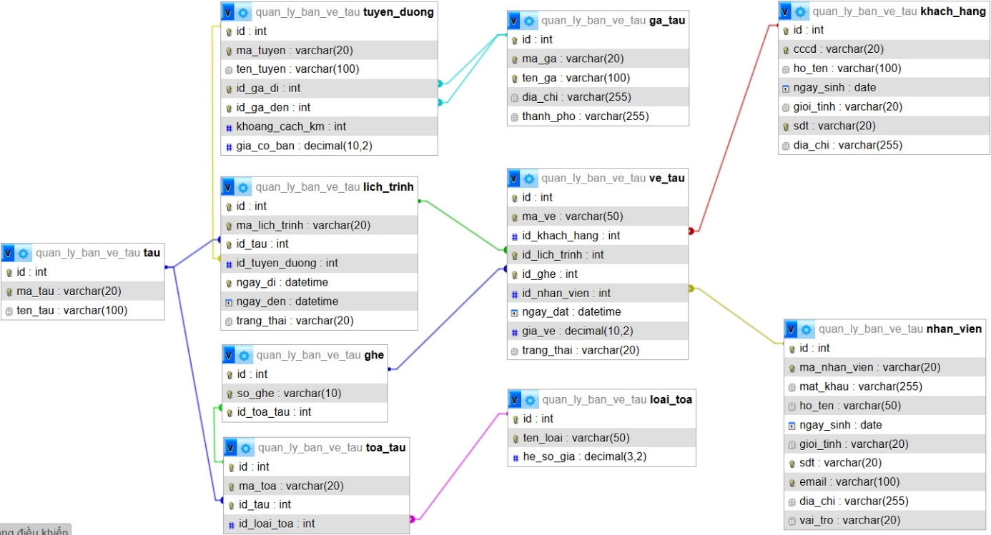
Hình 1. Sơ đồ cơ sở dữ liệu

1.2.2. Chi tiết các bảng

a. Bảng nhan_vien
Tên trường | Kiểu dữ liệu | Khoá | Mô tả | Ghi chú
id | int | Chính (PRIMARY) | Mã định danh (dạng số nguyên) | Tự động tăng (Auto increment), truy vấn nhanh hơn so sánh chuỗi.
ma_nhan_vien | varchar(20) | Duy nhất (UNIQUE) | Mã nhân viên (dạng chuỗi) | Sử dụng để đăng nhập.
mat_khau | varchar(255) |  | Mật khẩu | Lưu trữ mật khẩu đã băm.
ho_ten | varchar(100) |  | Họ tên
ngay_sinh | date |  | Ngày sinh
gioi_tinh | varchar(20) |  | Giới tính
sdt | varchar(20) | Duy nhất (UNIQUE) | Số điện thoại
email | varchar(100) | Duy nhất (UNIQUE) | Email | Có thể để trống (NULL)
dia_chi | varchar(255) |  | Địa chỉ
vai_tro | varchar(20) |  | Vai trò | VD: Quản trị viên, Nhân viên, v.v

b. Bảng tau
Tên trường | Kiểu dữ liệu | Khoá | Mô tả | Ghi chú
id | int | Chính (PRIMARY) | Mã định danh (dạng số nguyên)
ma_tau | varchar(20) | Duy nhất (UNIQUE) | Mã tàu (dạng chuỗi) | VD: SE4, QB1, v.v
ten_tau | varchar(100) |  | Tên tàu | VD: Thống nhất SE4, Quảng Bình Express, v.v

c. Bảng loai_toa
Tên trường | Kiểu dữ liệu | Khoá | Mô tả | Ghi chú
id | int | Chính (PRIMARY) | Mã định danh (dạng số nguyên)
ten_loai | varchar(50) | Duy nhất (UNIQUE) | Tên loại toa | VD: Ngồi mềm điều hoà, Giường nằm khoang 4, v.v
he_so_gia | decimal(3,2) |  | Hệ số giá

d. Bảng toa_tau
Tên trường | Kiểu dữ liệu | Khoá | Mô tả | Ghi chú
id | int | Chính (PRIMARY) | Mã định danh (dạng số nguyên)
ma_toa | varchar(20) |  | Mã toa/Số toa (dạng chuỗi)
id_tau | int | Ngoại (FOREIGN) | Mã định danh tàu | Cho biết mỗi toa thuộc tàu nào.
id_loai_toa | int | Ngoại (FOREIGN) | Mã định danh loại toa | Cho biết toa tàu này là loại toa gì.

Bảng toa_tau có khoá duy nhất unique_toa_trong_tau(id_tau, ma_toa) để kiểm soát không có mã toa (số toa) trùng lặp trong cùng một tàu.

e. Bảng ghe
Tên trường | Kiểu dữ liệu | Khoá | Mô tả | Ghi chú
id | int | Chính (PRIMARY) | Mã định danh (dạng số nguyên)
so_ghe | varchar(10) |  | Số ghế
id_toa_tau | int | Ngoại (FOREIGN) | Mã định danh toa tàu | Cho biết ghế này thuộc toa nào.

Bảng ghe có khoá duy nhất unique_ghe_trong_toa(so_ghe, id_toa_tau) để kiểm soát không có số ghế trùng lặp trong cùng một toa.

g. Bảng ga_tau
Tên trường | Kiểu dữ liệu | Khoá | Mô tả | Ghi chú
id | int | Chính (PRIMARY) | Mã định danh (dạng số nguyên)
ma_ga | varchar(20) | Duy nhất (UNIQUE) | Mã nhân viên (dạng chuỗi) | VD: HN, HP, v.v
ten_ga | varchar(100) | Duy nhất (UNIQUE) | Mật khẩu | VD: Ga Hà Nội, Ga Hải Phòng, v.v
dia_chi | varchar(255) |  | Địa chỉ cụ thể | VD: 120 Lê Duẩn, 75 Lương Khánh Thiện, v.v
thanh_pho | varchar(255) |  | Tỉnh/Thành phố | VD: Hà Nội, Hải Phòng, v.v

h. Bảng tuyen_duong
Tên trường | Kiểu dữ liệu | Khoá | Mô tả | Ghi chú
id | int | Chính (PRIMARY) | Mã định danh (dạng số nguyên)
ma_tuyen | varchar(20) | Duy nhất (UNIQUE) | Mã tuyến đường (dạng chuỗi) | VD: HN-SG, DN-HN, v.v
ten_tuyen | varchar(100) |  | Tên tuyến | VD: Hà Nội – Sài Gòn, Đà Nẵng – Hà Nội, v.v
id_ga_di | int | Ngoại (FOREIGN) | Mã ga đi (ga khởi hành)
id_ga_den | int | Ngoại (FOREIGN) | Mã ga đến (ga kết thúc)
khoang_cach_km | int |  | Khoảng cách tính theo km
gia_co_ban | decimal (10, 2) |  | Giá vé cơ bản cho tuyến đường tương ứng

Bảng tuyen_duong có khoá duy nhất unique_route(id_ga_di, id_ga_den) để không có 2 tuyến đường nào trùng cả ga đi và ga đến.

i. Bảng lich_trinh
Tên trường | Kiểu dữ liệu | Khoá | Mô tả | Ghi chú
id | int | Chính (PRIMARY) | Mã định danh (dạng số nguyên)
ma_lich_trinh | varchar(20) | Duy nhất (UNIQUE) | Mã lịch trình (dạng chuỗi)
id_tau | varchar(255) | Ngoại (FOREIGN) | Mã định danh tàu | Cho biết lịch trình này là của tàu nào.
id_tuyen_duong | varchar(50) | Ngoại (FOREIGN) | Mã định danh tuyến đường | Cho biết lịch trình này dành cho tuyến đường nào.
ngay_di | datetime |  | Thời gian khởi hành
ngay_den | datetime |  | Thời gian đến điểm cuối cùng
trang_thai | varchar(20) |  | Trạng thái lịch trình | VD: Đang chạy, Đã hoàn thành, Huỷ, v.v

Bảng lich_trinh có khoá duy nhất unique_tau_schedule(id_tau, ngay_di) để không xuất hiện lịch trình thứ 2 trùng thời gian xuất phát cho cùng 1 tàu.

k. Bảng khach_hang
Tên trường | Kiểu dữ liệu | Khoá | Mô tả | Ghi chú
id | int | Chính (PRIMARY) | Mã định danh (dạng số nguyên)
cccd | varchar(20) | Duy nhất (UNIQUE) | Số Căn cước công dân
ho_ten | varchar(100) |  | Họ tên
ngay_sinh | date |  | Ngày sinh
gioi_tinh | varchar(20) |  | Giới tính
sdt | varchar(20) | Duy nhất (UNIQUE) | Số điện thoại
dia_chi | varchar(255) |  | Địa chỉ

l. Bảng ve_tau
Tên trường | Kiểu dữ liệu | Khoá | Mô tả | Ghi chú
id | int | Chính (PRIMARY) | Mã định danh (dạng số nguyên)
ma_ve | varchar(20) | Duy nhất (UNIQUE) | Mã vé (dạng chuỗi)
id_khach_hang | int | Ngoại (FOREIGN) | Mã định danh khách hàng | Cho biết khách hàng nào đặt vé.
id_lich_trinh | int | Ngoại (FOREIGN) | Mã định danh lịch trình | Cho biết vé này là của lịch trình nào (giờ chạy, tàu nào, v.v).
id_ghe | int | Ngoại (FOREIGN) | Mã định danh ghế | Cho biết vé này đặt vị trí ghế nào.
id_nhan_vien | int | Ngoại (FOREIGN) | Mã định danh nhân viên | Cho biết vé này do nhân viên nào bán.
ngay_dat | datetime |  | Ngày đặt vé
gia_ve | decimal(10,2) |  | Giá vé
trang_thai | varchar(20) |  | Trạng thái vé | VD: Đã thanh toán, Đã huỷ, v.v

Bảng ve_tau có khoá duy nhất unique_booking(id_lich_trinh, id_ghe) để trên cùng một lịch trình tàu chạy không xuất hiện 2 vé đặt cùng một chỗ ngồi.

1.3. Phân công nhiệm vụ
STT | MÃ SV | Thành viên | Công việc
1 | 74DCTT22404 | Hoàng Quốc Phương | - Xây dựng cơ sở dữ liệu, kiến trúc hệ thống.  - Xử lý các thao tác với tài khoản (đăng nhập, đổi mật khẩu, cập nhật thông tin cá nhân, cấp tài khoản).  - Kiểm soát vòng đời ứng dụng (quản lý phiên), phân quyền ứng dụng.  - Module quản lý nhân viên.
2 | 74DCTT22024 | Nguyễn  Văn  Tuấn | - Module quản lý tàu.  - Module quản lý loại toa.  - Module quản lý ghế.
3 | 74DCTT21375 | Nguyễn Phúc Thanh | - Module quản lý ga tàu.  - Module quản lý tuyến đường.
4 | 74DCTT21315 | Hoàng Trọng Nguyên | - Module quản lý toa tàu.  - Module quản lý lịch trình.
5 | 74DCTT22231 | Phạm Quang Minh | - Module quản lý khách hàng.  - Module quản lý vé tàu.

CHƯƠNG II: CƠ SỞ LÝ THUYẾT

2.1. Ngôn ngữ truy vấn SQL

2.1.1. Insert
- Câu lệnh INSERT được sử dụng để thêm một hoặc nhiều bản ghi (dòng dữ liệu) mới vào một bảng trong cơ sở dữ liệu. Đây là thao tác cơ bản khi tạo mới tài khoản nhân viên, thêm mới một ga tàu hoặc lưu thông tin vé vừa bán.
- Cú pháp cơ bản:
INSERT INTO ten_bang (cot1, cot2, cot3, ...)
VALUES (gia_tri1, gia_tri2, gia_tri3, ...);
- Ví dụ minh họa: Thêm một ga tàu mới vào bảng ga_tau với mã ga là "DN" và tên là "Ga Đà Nẵng".
INSERT INTO ga_tau (ma_ga, ten_ga, dia_chi, thanh_pho)
VALUES ('DN', 'Ga Đà Nẵng', '202 Hải Phòng', 'Đà Nẵng');

2.1.2. Update
- Câu lệnh UPDATE dùng để sửa đổi dữ liệu đã có trong bảng. Lệnh này thường được sử dụng khi nhân viên muốn thay đổi thông tin cá nhân, cập nhật trạng thái vé tàu hoặc sửa thông tin khách hàng.
- Cú pháp cơ bản:
UPDATE ten_bang SET cot1 = gia_tri_moi1, cot2 = gia_tri_moi2 WHERE dieu_kien;
Mệnh đề WHERE rất quan trọng để xác định chính xác dòng cần sửa. Nếu thiếu WHERE, toàn bộ dữ liệu trong bảng sẽ bị thay đổi
- Ví dụ minh họa: Cập nhật số điện thoại mới cho khách hàng có số CCCD là "034099001234" trong bảng khach_hang.
UPDATE khach_hang SET sdt = '0988123456', dia_chi = 'Hà Nội'
WHERE cccd = '034099001234';

2.1.3. Delete
Câu lệnh DELETE dùng để xóa một hoặc nhiều bản ghi khỏi bảng. Trong hệ thống bán vé, lệnh này cần được sử dụng thận trọng (ví dụ: hủy vé tàu chưa thanh toán).
- Cú pháp cơ bản:
DELETE FROM ten_bang WHERE dieu_kien;
- Ví dụ minh họa: Xóa một vé tàu có mã vé là "VE-01-01" khỏi bảng ve_tau do khách hàng hủy đặt chỗ.
DELETE FROM ve_tau WHERE ma_ve = 'VE-01-01';

2.1.4. Select
- SELECT là câu lệnh quan trọng và được sử dụng thường xuyên nhất. Nó dùng để lấy dữ liệu từ cơ sở dữ liệu để hiển thị lên Website (ví dụ: tìm kiếm lịch tàu, xem danh sách nhân viên). Câu lệnh này có thể kết hợp nhiều bảng với nhau thông qua JOIN.
- Cú pháp cơ bản:
SELECT cot1, cot2, ... FROM ten_bang WHERE dieu_kien;
- Ví dụ minh hoạ:
  - Ví dụ 1 (Cơ bản): Lấy danh sách tất cả nhân viên có vai trò là "Nhân viên" từ bảng nhan_vien.
SELECT * FROM nhan_vien WHERE vai_tro = 'Nhân viên';

  - Ví dụ 2 (Nâng cao): Lấy danh sách tất cả toa tàu có loại toa là “Ngồi mềm điều hoà” (loai_toa.id = 2):
SELECT tt.* FROM toa_tau tt
JOIN loai_toa lt ON tt.id_loai_toa = lt.id
WHERE tt.id_loai_toa = 2;

2.2. Ngôn ngữ thiết kế Web

2.2.1. HTML (Hypertext Markup Language)

a. Khái niệm
HTML (Hypertext Markup Language) là ngôn ngữ đánh dấu siêu văn bản, đóng vai trò là khung xương tạo nên cấu trúc của một trang web. Nó sử dụng các thẻ (tags) để định nghĩa các thành phần trên giao diện như văn bản, hình ảnh, bảng biểu và các form nhập liệu.

b. Ứng dụng trong dự án
Trong hệ thống quản lý bán vé tàu, HTML được sử dụng để xây dựng:
- Tạo đầu trang (Header), chân trang (Footer) đồng bộ trong toàn bộ ứng dụng, giúp giao diện đồng nhất và đẹp hơn, dễ dàng sửa đổi menu hay các thành phần chung ở các phần này mà không cần thay đổi các giao diện riêng.
- Các biểu mẫu (Form) nhập liệu: Form đăng nhập, form nhập thông tin hành khách (CCCD, Họ tên), form tìm kiếm chuyến tàu.
- Cấu trúc bảng (Table): Hiển thị danh sách lịch trình, danh sách vé đã bán hoặc danh sách nhân viên.

c. Ví dụ minh hoạ
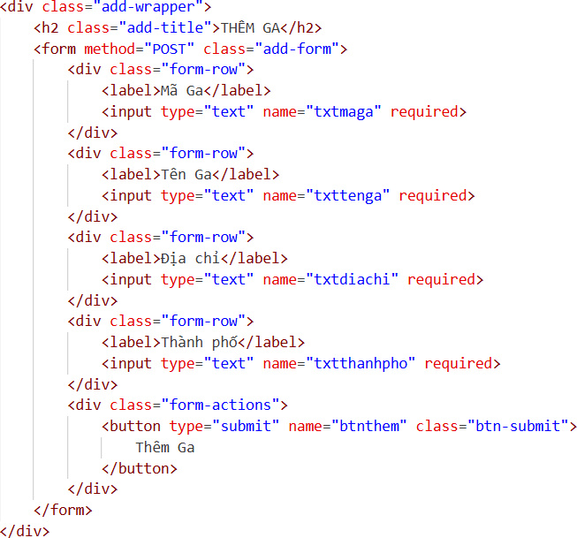
Hình 2. Tạo form thêm ga tàu đơn giản

2.2.2. CSS (Cascading Style Sheets)

a. Khái niệm
CSS (Cascading Style Sheets) là ngôn ngữ định dạng kiểu dáng, được dùng để mô tả cách hiển thị của các phần tử HTML trên màn hình (màu sắc, font chữ, bố cục). CSS giúp tách biệt phần nội dung (HTML) và phần trình bày.

b. Ứng dụng trong dự án
- Tạo giao diện trực quan cho các trường nhập liệu, các tiêu đề hay các đoạn văn bản sử dụng màu sắc để phân biệt như trạng thái thực hiện thao tác (lỗi hay thành công), v.v.
- Định dạng các nút bấm (Button), bảng dữ liệu cho dễ nhìn và thao tác thuận tiện cho nhân viên.

2.2.3. JavaScript

a. Khái niệm
JavaScript là ngôn ngữ lập trình chạy phía máy khách (Client-side), giúp trang web trở nên động và có khả năng tương tác với người dùng mà không cần tải lại trang.

b. Ứng dụng
- Kiểm tra dữ liệu (Validation): Đảm bảo nhân viên không bỏ trống các trường quan trọng (như CCCD, Tên) trước khi gửi dữ liệu về Server. Tuy nhiên dự án sử dụng thuộc tính required trong các thẻ html để thay thế việc validate dữ liệu bằng JS.
- Hiển thị hộp thoại thông báo/cảnh báo: Khi thực hiện các thao tác quan trọng như sửa, xoá dữ liệu, v.v sẽ hiển thị hộp thoại xác nhận trước khi thực hiện; cảnh báo nhân viên không thể truy cập các tính năng không nằm trong quyền hạn, v.v.

c. Ví dụ minh hoạ
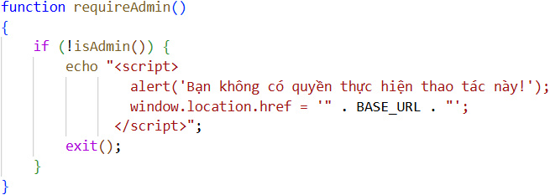
Hình 3. Sử dụng JavaScript tạo hộp thoại cảnh báo không đủ quyền truy cập thao tác bất kỳ yêu cầu quyền quản trị viên
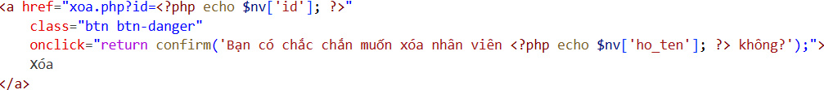
Hình 4.Sử dụng JavaScript tạo hộp thoại xác nhận trước khi thực hiện thao tác xoá dữ liệu

2.2.4. PHP

a. Khái niệm
PHP (Hypertext Preprocessor) là ngôn ngữ lập trình kịch bản chạy phía máy chủ (Server-side). Đây là ngôn ngữ chính để xử lý logic nghiệp vụ, tương tác với cơ sở dữ liệu và trả về kết quả HTML cho trình duyệt.

b. Ứng dụng trong dự án
- Kết nối Database: Mở kết nối tới MySQL để truy xuất dữ liệu vé, tàu, khách hàng.
- Xử lý logic bán vé: Tiếp nhận dữ liệu từ form, kiểm tra ghế trống trong CSDL, tính toán giá vé (giá cơ bản * hệ số toa) và thực hiện lệnh INSERT để lưu vé.
- Quản lý phiên (Session Management): Xác thực đăng nhập của nhân viên và phân quyền (Admin hay Nhân viên bán vé).

c. Ví dụ minh hoạ
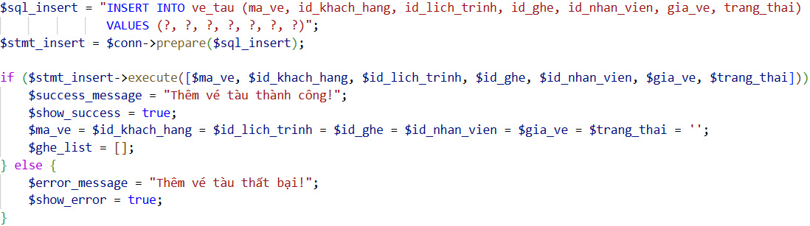
Hình 5. Sử dụng PHP để thêm vé tàu mới vào cơ sở dữ liệu
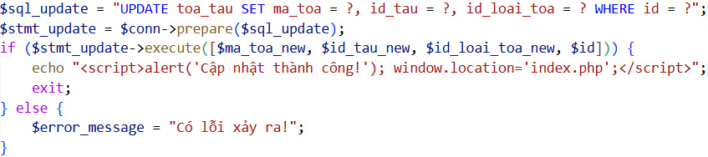
Hình 6. Sử dụng PHP để cập nhật thông tin toa tàu

CHƯƠNG III: XÂY DỰNG PHẦN MỀM

3.1. Sơ đồ Use Case tổng quát
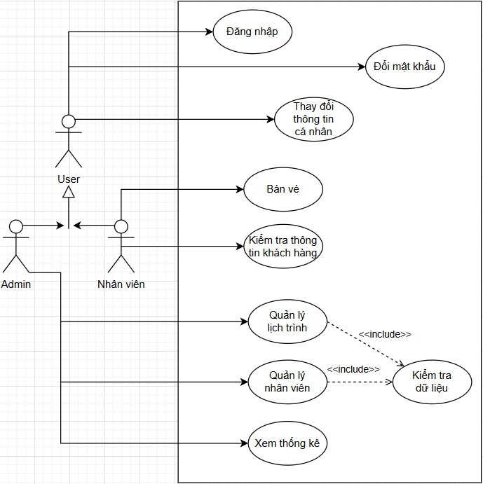
Hình 7. Sơ đồ Use Case tổng quát

3.2. Một số chức năng chính

3.2.1. Đăng nhập và phân quyền hệ thống

a. Mô tả
- Đây là màn hình đầu tiên khi truy cập hệ thống. Vì là hệ thống nội bộ, chức năng này đảm bảo chỉ có nhân viên được cấp quyền mới có thể truy cập, đảm bảo các chức năng và dữ liệu sẽ không bị truy cập trái phép từ bên ngoài.
- Hệ thống sẽ phân quyền tự động dựa trên vai trò (cột vai_tro trong bảng nhan_vien), cho phép người dùng truy cập đến trang làm việc nằm trong quyền hạn của mình (Nhân viên được truy cập các chức năng cần thiết cho nghiệp vụ bán vé, admin sẽ được toàn quyền truy cập đến tất cả các tính năng của hệ thống).

b. Giao diện
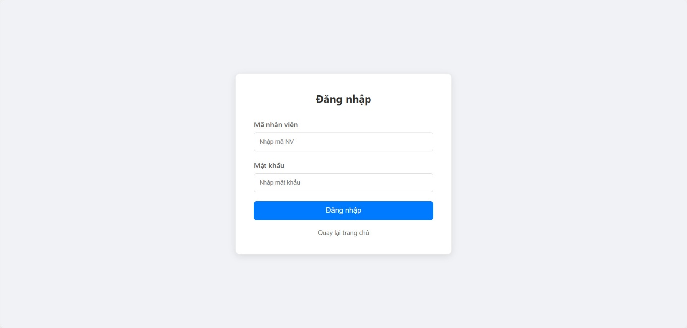
Hình 8. Giao diện đăng nhập
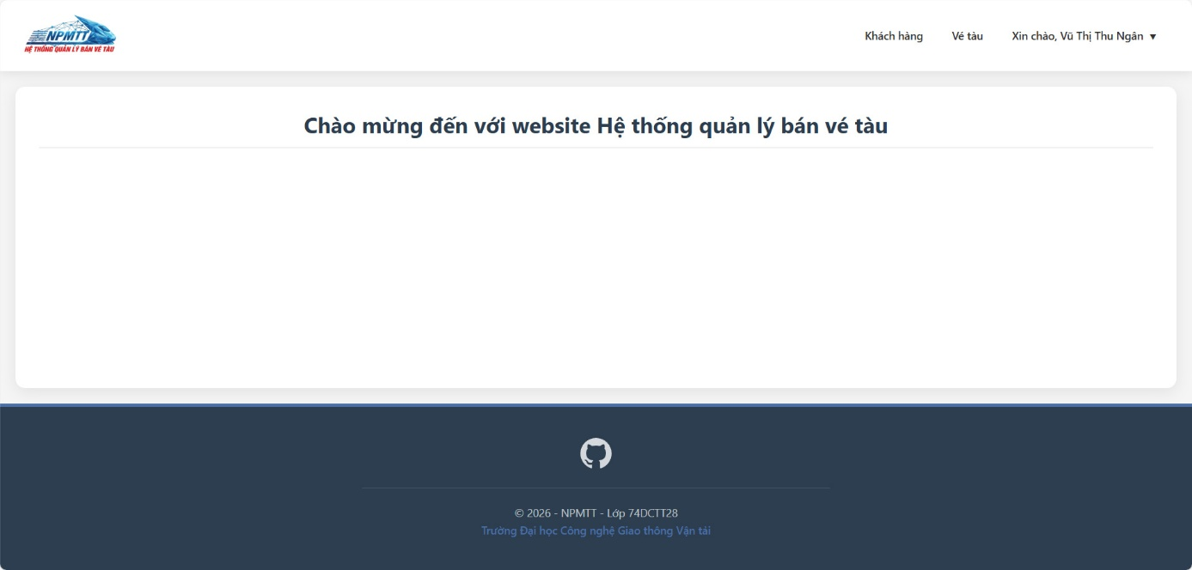
Hình 9. Giao diện chính khi đăng nhập bằng tài khoản nhân viên
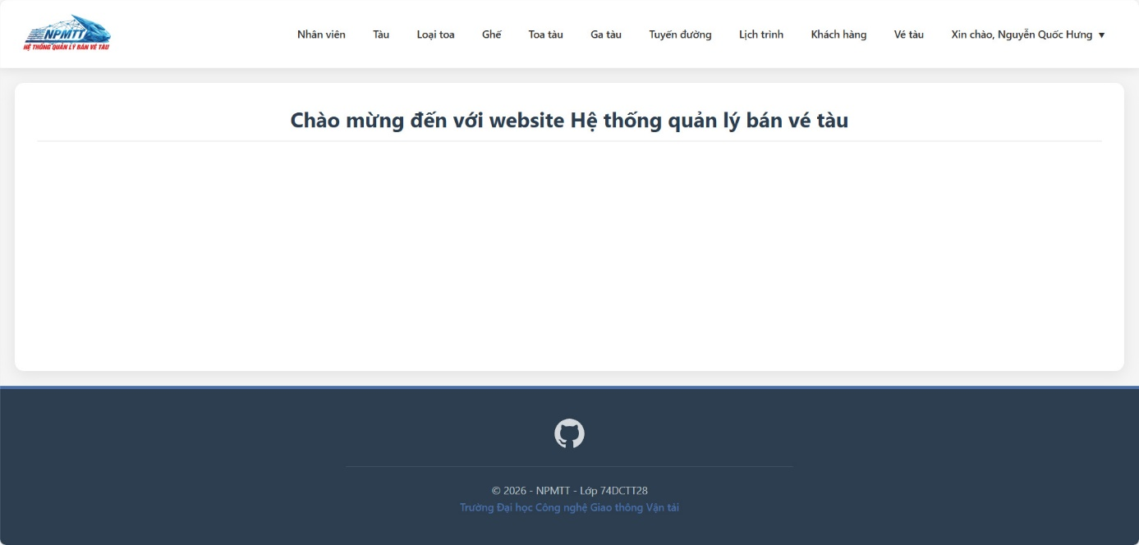
Hình 10. Giao diện chính khi đăng nhập bằng tài khoản admin

c. Hướng dẫn sử dụng
- Nhập mã nhân viên và mật khẩu.
- Nhấn nút "Đăng nhập".
- Nếu thông tin đúng, hệ thống chuyển hướng vào trang làm việc chính. Nếu sai, hệ thống báo lỗi màu đỏ ngay trên form.
Ảnh minh hoạ:
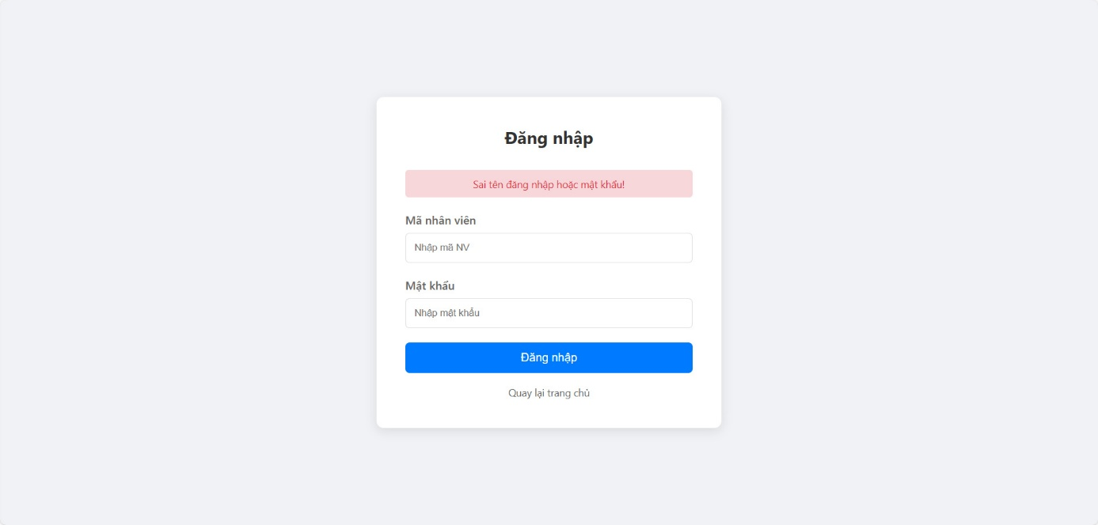
Hình 11. Giao diện đăng nhập báo lỗi khi nhập sai mã nhân viên hoặc mật khẩu

3.2.2. Chức năng Bán vé và Chọn chỗ (Nghiệp vụ chính)

a. Mô tả
- Chức năng này hỗ trợ nhân viên bán vé tại quầy. Giao diện được tối ưu hóa để thao tác nhanh: tìm kiếm lịch trình, xem trực quan ghế trống.
- Chỉ hiển thị các lịch trình trong tương lai, các lịch trình có thời gian khởi hành trước thời điểm dùng chức năng thêm vé sẽ không hiển thị trong form.
- Sau khi chọn lịch trình thì sẽ hiển thị ghế trống trên lịch trình đó để chọn.

b. Giao diện
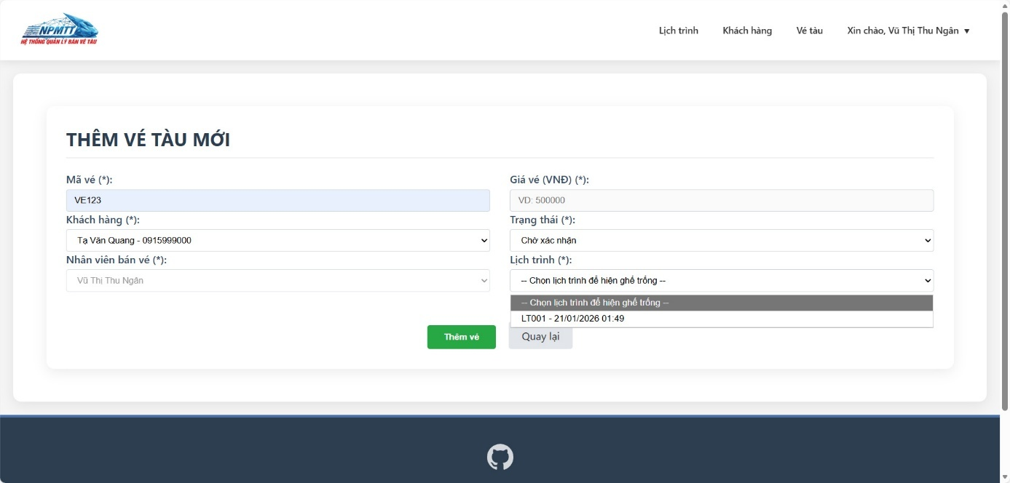
Hình 12. Giao diện chọn lịch trình tàu chạy khi thêm vé
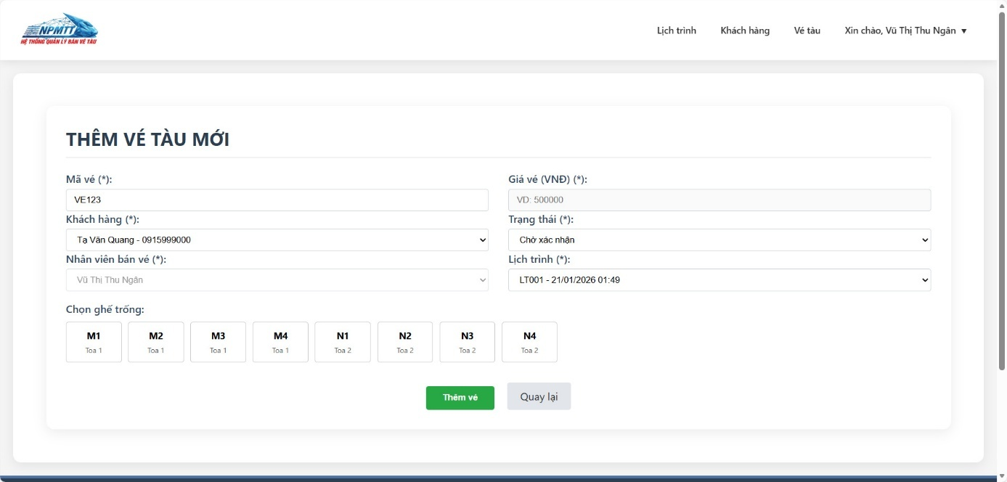
Hình 13. Giao diện chọn ghế trống sau khi chọn lịch trình

3.2.3. Chức năng quản lý lịch trình

a. Mô tả
- Chức năng này giúp quản trị viên thêm thông tin lịch trình tàu chạy, ví dụ như vào khoảng thời gian nào tàu nào sẽ chạy, chạy trên tuyến đường nào.
- Việc này giúp quản lý lịch trình tàu linh hoạt hơn, có thể thay đổi lịch trình sang cho tàu khác nhanh chóng mà không cần thêm hay thay đổi nhiều trường phức tạp (giờ, tuyến đường, v.v) trong bảng tàu.
- Admin có thể tra cứu lịch trình dễ dàng bằng các trường nhập liệu trên form tìm kiếm ngay tại giao diện chính của chức năng này.

b. Giao diện
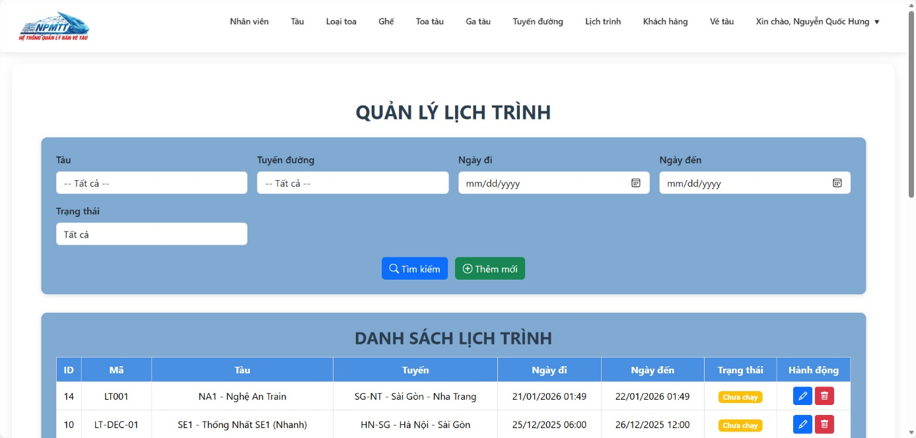
Hình 14. Giao diện chính của chức năng Quản lý lịch trình
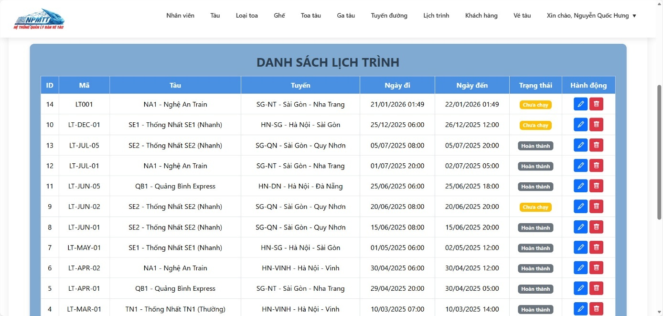
Hình 15. Danh sách lịch trình trực quan

CHƯƠNG IV: KẾT LUẬN VÀ HƯỚNG PHÁT TRIỂN

4.1. Kết quả đạt được
Sau quá trình nghiên cứu, khảo sát và thực hiện đề tài "Xây dựng Website hệ thống quản lý bán vé tàu", nhóm chúng em đã hoàn thành các mục tiêu ban đầu đề ra. Cụ thể:
- Về mặt kiến thức:
  - Vận dụng thành công các kiến thức về ngôn ngữ lập trình PHP thuần và hệ quản trị cơ sở dữ liệu MySQL để xây dựng ứng dụng web hoàn chỉnh.
  - Hiểu rõ quy trình phân tích thiết kế hệ thống, từ việc xác định yêu cầu, vẽ sơ đồ cơ sở dữ liệu (ERD) đến việc hiện thực hóa thành các chức năng cụ thể.
- Về mặt sản phẩm:
  - Xây dựng thành công hệ thống Web App nội bộ phục vụ nghiệp vụ bán vé tại quầy.
  - Đã thiết kế và cài đặt CSDL gồm các bảng quan trọng như nhan_vien, tau, lich_trinh, ve_tau, đảm bảo tính toàn vẹn dữ liệu và các ràng buộc khóa ngoại.
  - Chức năng: Hoàn thiện các module chức năng cốt lõi theo phân công:
    - Quản lý hệ thống (Tàu, Ga, Tuyến đường, Nhân viên).
    - Chức năng tìm kiếm và lên lịch trình chạy tàu.
    - Chức năng bán vé với giao diện chọn ghế trực quan, xử lý được logic kiểm tra ghế trống/ghế đã bán theo thời gian thực.
    - Quản lý thông tin khách hàng và lịch sử đặt vé.

4.2. Những hạn chế
Bên cạnh những kết quả đạt được, do thời gian thực hiện có hạn và kinh nghiệm lập trình còn chưa nhiều, hệ thống vẫn tồn tại một số hạn chế:
- Về công nghệ: Do sử dụng PHP thuần (không dùng Framework) nên cấu trúc code còn chưa thực sự tối ưu, khó bảo trì và mở rộng về sau. Các biện pháp bảo mật mới chỉ dừng ở mức cơ bản.
- Về tính năng:
  - Chưa xử lý triệt để vấn đề "xung đột dữ liệu" khi có hàng trăm nhân viên cùng truy cập và đặt vé tại một thời điểm (cần các kỹ thuật Transaction nâng cao hơn).
  - Chưa tích hợp được tính năng in vé, xuất vé giấy cho khách hàng.
  - Chưa tích hợp được với các thiết bị ngoại vi thực tế như máy in vé nhiệt hay máy quét mã vạch CCCD (hiện tại vẫn nhập liệu thủ công).
  - Chưa xây dựng được hệ thống thống kê, báo cáo với các biểu đồ trực quan (Chart) để phân tích doanh thu, phục vụ công tác quản lý.

4.3. Hướng phát triển
Để ứng dụng có thể triển khai vào thực tế và hoạt động hiệu quả hơn, nhóm đề xuất các hướng phát triển trong tương lai như sau:
- Nâng cấp công nghệ: Chuyển đổi mã nguồn sang mô hình MVC hoặc sử dụng các PHP Framework hiện đại (như Laravel, CodeIgniter) để tăng tính bảo mật, hiệu năng và dễ dàng quản lý code.
- Tối ưu trải nghiệm: Ứng dụng công nghệ AJAX/Websocket để cập nhật trạng thái ghế theo thời gian thực (Real-time) mà không cần tải lại trang, giúp nhân viên biết ngay lập tức khi một ghế vừa được bán bởi người khác.
- Mở rộng tính năng:
  - Tích hợp API thanh toán điện tử (QR Code, thẻ ngân hàng).
  - Xây dựng phân hệ dành cho khách hàng (đặt vé online qua website công cộng).
  - Phát triển thêm module báo cáo quản trị với các biểu đồ thống kê doanh thu theo tháng, quý, năm.

